TỔNG LIÊN ĐOÀN LAO ĐỘNG VIỆT NAM

**TRƯỜNG ĐẠI HỌC TÔN ĐỨC THẮNG**

**KHOA CÔNG NGHỆ THÔNG TIN**



**BÁO CÁO GIỮA KÌ MÔN NHẬP MÔN XỬ LÍ ẢNH**

**MIDTERM EXERCISE**

*Người hướng dẫn*: **TS PHẠM VĂN HUY**

*Người thực hiện*: **NGUYỄN TRUNG TÍNH – 51603330**

Lớp **: 16050302**

Khoá  **: 20**

**THÀNH PHỐ HỒ CHÍ MINH, NĂM 2019**

TỔNG LIÊN ĐOÀN LAO ĐỘNG VIỆT NAM

**TRƯỜNG ĐẠI HỌC TÔN ĐỨC THẮNG**

**KHOA CÔNG NGHỆ THÔNG TIN**



**BÁO CÁO GIỮA KÌ MÔN NHẬP MÔN XỬ LÍ ẢNH**

**MIDTERM EXERCISE**

*Người hướng dẫn*: **TS PHẠM VĂN HUY**

*Người thực hiện*: **NGUYỄN TRUNG TÍNH – 51603330**

Lớp **: 16050302**

Khoá  **: 20**

**THÀNH PHỐ HỒ CHÍ MINH, NĂM 2019**

LỜI CẢM ƠN

Em xin chân thành cảm ơn Thầy Phạm Văn Huy đã hướng dẫn và hỗ trợ thông tin cho em hoàn thành báo cáo giữa kì môn Nhập môn xử lí ảnh.

Em xin cảm ơn những bài hướng dẫn và video từ các trang web đã giúp em giải quyết các vấn đề liên quan đến các kĩ thuật trong xử lí ảnh để em có thể hoàn thiện đồ án của mình tốt hơn.

# BÁO CÁO ĐƯỢC HOÀN THÀNH

**TẠI TRƯỜNG ĐẠI HỌC TÔN ĐỨC THẮNG**

Tôi xin cam đoan đây là sản phẩm báo cáo của tôi và được sự hướng dẫn của TS Phạm Văn Huy;. Các nội dung nghiên cứu, kết quả trong đề tài này là trung thực và chưa công bố dưới bất kỳ hình thức nào trước đây. Những số liệu trong các bảng biểu phục vụ cho việc phân tích, nhận xét, đánh giá được chính tác giả thu thập từ các nguồn khác nhau có ghi rõ trong phần tài liệu tham khảo.

Ngoài ra, trong báo cáo còn sử dụng một số nhận xét, đánh giá cũng như số liệu của các tác giả khác, cơ quan tổ chức khác đều có trích dẫn và chú thích nguồn gốc.

**Nếu phát hiện có bất kỳ sự gian lận nào tôi xin hoàn toàn chịu trách nhiệm về nội dung báo cáo của mình.** Trường đại học Tôn Đức Thắng không liên quan đến những vi phạm tác quyền, bản quyền do tôi gây ra trong quá trình thực hiện (nếu có).

*TP. Hồ Chí Minh, ngày tháng năm 2019*

*Tác giả*

*(ký tên và ghi rõ họ tên)*

*Nguyễn Trung Tính*

PHẦN XÁC NHẬN VÀ ĐÁNH GIÁ CỦA GIẢNG VIÊN

**Phần xác nhận của GV hướng dẫn**

_______________________________________________________________________________________________________________________________________________________________________________________________________________________________________________________________________________________________________________________________________________________________________________________________________________

Tp. Hồ Chí Minh, ngày tháng năm

(kí và ghi họ tên)

**Phần đánh giá của GV chấm bài**

_______________________________________________________________________________________________________________________________________________________________________________________________________________________________________________________________________________________________________________________________________________________________________________________________________________

Tp. Hồ Chí Minh, ngày tháng năm

(kí và ghi họ tên)

MỤC LỤC

LỜI CẢM ƠN i

BÁO CÁO ĐƯỢC HOÀN THÀNH ii

PHẦN XÁC NHẬN VÀ ĐÁNH GIÁ CỦA GIẢNG VIÊN iii

MỤC LỤC 1

DANH MỤC CÁC BẢNG BIỂU, HÌNH VẼ, ĐỒ THỊ 2

Câu 1: 4

a. Lĩnh vực nghiên cứu về thuật toán: 4

b. So sánh sự khác biệt giữa 2 khái niệm "contrast" và "brightness": 4

c. 1. Cách lưu trữ của ảnh màu và ảnh xám: 4

2. Cách chuyển từ RGB sang ảnh xám: 6

d. Kể tên và mô tả 3 hệ màu mà Anh/Chị biết. Giải thích sự tồn tại nhiều hệ màu khác nhau 6

1. 3 hệ màu đó là: 6

Câu 2: Histogram 9

a. Tính và vẽ histogram cho hình trên: 9

b. 1. Ý nghĩa của việc cân bằng Histogram - Histogram equalization: 10

2. Cân bằng histogram cho ảnh xám (1bit màu) ở hình trên và vẽ histogram sau khi cân bằng 10

Câu 3: Xử lí hình thái ảnh 11

Thực hiện ersion và dilation cho ảnh xám có ma trận mức xám được cho như trên với phần tử cấu trúc hình chữ thập 3x3 12

1. Erosion 12

2. Dilation 12

Câu 4: Tích chập / Bộ lọc 12

Câu 5: Làm mịn ảnh (smoothing / bluring) bằng bộ lọc trung bình: 13

Câu 6: Tìm ma trận độ lớn của gradient 14

Câu 7: Tìm cạnh sửa dụng bộ lọc Sobel 15

Câu 8: Thuật toán Canny tìm cạnh trong ảnh xám 15

Câu 9: Phát hiện đường thẳng bằng Hough transform 16

Câu 10: Kĩ thuật tìm đường tròn theo phương pháp Hough Transform 16

DANH MỤC CÁC BẢNG BIỂU, HÌNH VẼ, ĐỒ THỊ

**DANH MỤC HÌNH**

Hình 1: Mô hình màu RBG 7

Hình 2: Bảng giá trị mức xám 7

Hình 3: Mô hình màu RBG và CMY 8

Hình 4: Phối màu cộng và phối màu trừ 9

Hình 5: Mô hình màu HSV 9

Hình 6: Histogram 11

Hình 7: Lược đồ Histogram câu 3 13

**DANH MỤC BẢNG**

Bảng 1: Histogram 9

Bảng 2: Histogram đã cân bằng 10

Câu 1:

a. Lĩnh vực nghiên cứu về thuật toán:

(1) Hiển thị đường thẳng từ phương trình đường thẳng cho trước là: đồ họa máy tính

(2) Nén ảnh là: xử lý ảnh

(3) Số hoá văn bản là: thị giác máy tính

b. So sánh sự khác biệt giữa 2 khái niệm "contrast" và "brightness":

* ***Contrast - độ tương phản:*** là thuật ngữ chỉ độ chênh lệch giữa điểm ảnh có giá trị lớn nhất và nhỏ nhất trong ảnh. Khi tăng giá constrast sẽ tăng giảm độ chênh lệch giữa điểm sáng nhất và tối nhất của ảnh.

Tăng độ tương phản trên một hình ảnh sẽ làm tăng sự khác biệt rõ rệt giữa vùng sáng và tối, tức là các vùng sáng sẽ sáng hơn, vùng tối sẽ tối hơn. Ngược lại, khi giảm độ tương phản, các vùng tối và sáng sẽ tiến về gía trị xấp xỉ nhau nhưng hình ảnh sẽ trở nên ít chi tiết hơn.

* ***Brightness - độ sáng:*** là thuật ngữ chỉ độ sáng hay độ tối của ảnh. Khi tăng brightness, tất cả các điểm ảnh trong bức ảnh sẽ tăng đều và làm ảnh sáng hơn.

Việc tăng độ sáng của hình ảnh sẽ làm sáng tất cả các màu, vì vậy những vùng sáng ban đầu sẽ dần chuyển sang màu trắng. Ngược lại, việc giảm độ sáng hình ảnh sẽ làm tối tất cả các màu, vì vậy các vùng bóng mờ sẽ dần chuyển sang màu đen.

c. 1. Cách lưu trữ của ảnh màu và ảnh xám:

* 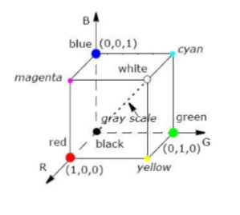***Ảnh màu (RGB):*** mỗi phần tử ảnh được lưu trữ trong ảnh dưới dạng một cấu trực có ba trường thông tin về 3 màu cơ bản là đỏ, xanh lá, xanh dương (R-G-B). Màu của ảnh sẽ là tổng hợp của 3 giá trị trên. Mỗi trường biểu diễn giá trị màu có thể dùng 8bit, 16 bit, 24bit để mã hóa.

Hình 1: Mô hình màu RBG

* ***Ảnh xám (Gray image) :*** một pixel được lưu trữ dưới dạng toạ độ

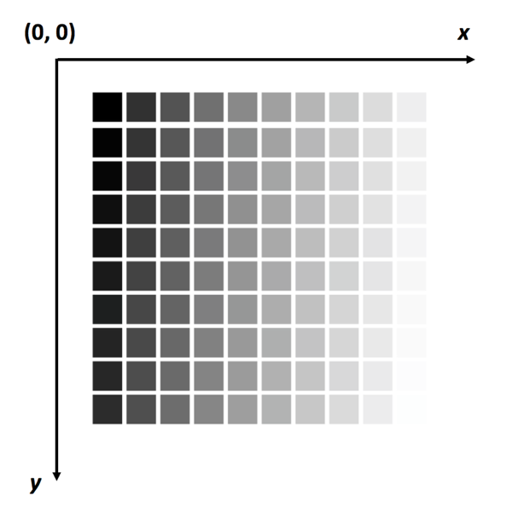 f(x,y) ∈ [0,255] , một ảnh xám chỉ cần biết thông tin về cường độ sáng của một pixel. Với giá trị tại một pixel càng lớn thì độ sáng tại pixel đó càng cao. Ảnh xám có một đặc trưng là lược đồ xám (histogram).

Hình 2: Bảng giá trị mức xám

2. Cách chuyển từ RGB sang ảnh xám:

Có 3 phương pháp để chuyển đổi từ ảnh màu RGB sang ảnh xám Grayscale:

1. The lightness method:

2. The average method:

3. The luminosity method:

$$I=0,21R + 0,72G + 0,07B$$

d. Kể tên và mô tả 3 hệ màu mà Anh/Chị biết. Giải thích sự tồn tại nhiều hệ màu khác nhau

1. 3 hệ màu đó là:

* ***Hệ màu RGB:*** Màu đỏ - lục- xanh dương (RGB) được sử dụng phổ biến nhất trong hiển thị. Các màu gốc này được tập hợp với nhau theo một tỉ lệ để tái tạo màu sắc, hệ màu này sử dụng phối màu cột. Tập hợp các màu được sắp xếp theo khối lập phương đơn vị. Đường chéo chính của khối lập phương thể hiện các màu được phối bởi 3 màu gốc với tỉ lệ tương đương nhau ứng với các mức độ xám từ đen là (0,0,0), trắng (1,1,1).

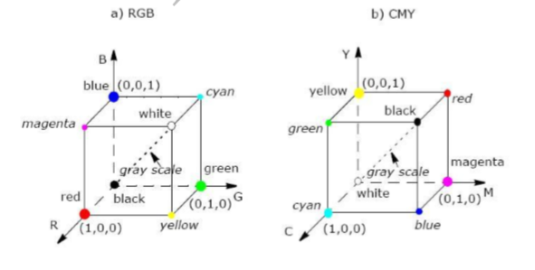

Hình 3: Mô hình màu RBG và CMY

* ***Hệ màu CMY:*** Xanh nhạt (Cyan), tím (Magenta) và vàng (Yellow) là các phần bù tương ứng cho các màu đỏ, lục, lam. Chúng có thể được sử dụng để loại trừ các màu này từ ánh sáng trắng. Vì vậy, CMY còn được gọi là phần bù loại trừ của màu gốc. Các màu trong hệ màu cũng được biểu diễn trong hệ tọa độ Đề-các những phương pháp sử dụng là phối màu trừ. Các màu được tạo thành bằng cách loại bỏ hoặc được bù từ ánh sáng trắng thay vì được thêm vào vùng tối.

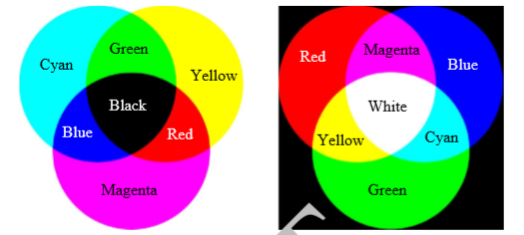

Hình 4: Phối màu cộng và phối màu trừ

* ***Hệ màu HSV (Hue-Saturation-Value):*** Các hệ màu RBG, CMY có thể hiển thị tất cả các màu cần thiết, tuy vậy rất khó để con người có thể phối màu trên hai hệ màu này. Để phối màu dễ dàng hơn Smith định nghĩa mô hình màu HSV hay HSB với B là Brightness (độ sáng) hướng người sử dụng dựa trên cơ sở trực giác về tông màu, sắc độ và sắc thái mỹ thuật.

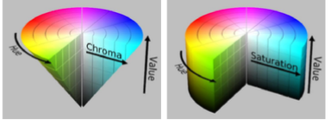Hệ thống tọa độ có dạng hình trụ và tập màu thành phần của không gian bên trong mô hình màu được xác định là hình nón.(Hình 5).

Hình 5: Mô hình màu HSV

Sắc màu (hue) hay H được đo bởi góc quanh trục đứng với màu đỏ là 0o , màu lục là 120o , màu lam là 240o . Các màu bù nằm ở vị rí đối diện với những màu gốc.

2. Tồn tại nhiều màu là vì:

Việc tồn tại nhiều hệ màu khác nhau là vì mỗi hệ màu phục vụ cho nhiều hoặc một lĩnh vực riêng biệt.

Câu 2: Histogram

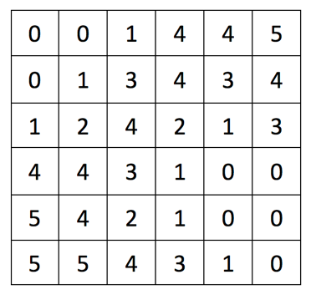 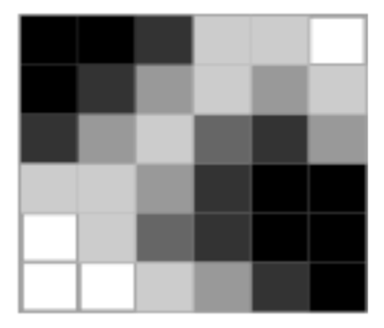

a. Tính và vẽ histogram cho hình trên:

Bảng 1: Histogram

|  |  |  |  |  |  |  |  |  |  |  |
| --- | --- | --- | --- | --- | --- | --- | --- | --- | --- | --- |
| Mức xám rk | 0 | 1 | 2 | 3 | 4 | 5 | 6 | 7 | 8 | 9 |
| Số pixel nk | 8 | 7 | 3 | 5 | 9 | 4 | 0 | 0 | 0 | 0 |

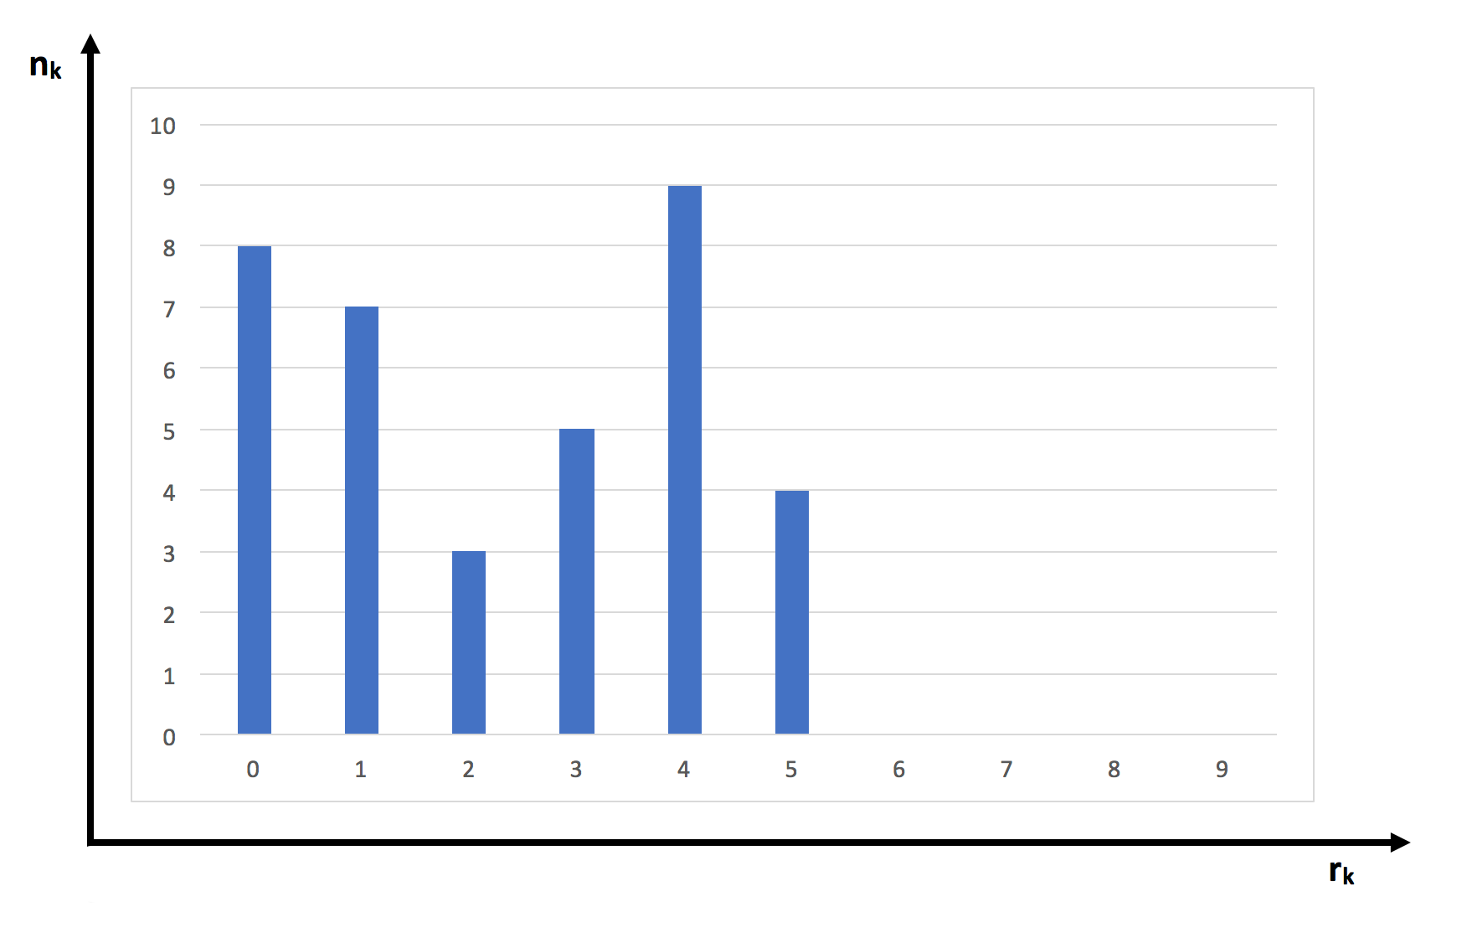

Hình 6: Histogram

b. 1. Ý nghĩa của việc cân bằng Histogram - Histogram equalization:

Thường được dùng ở bước tiền xử lý nhằm giảm sự ảnh hưởng do chiếu sáng (chói), thiếu ánh sáng (tối),… Ta có thể hiểu cân bằng sáng giúp ta “chuẩn hóa” ảnh đầu vào trước khi xử lý vì các giải thuật xử lí ảnh thường nhạy cảm với ánh sáng, cùng nội dung ảnh nhưng với các điều kiện ánh sáng khác nhau có thể làm sai lệch kết quả xử lý. Do đó, cân bằng sáng là một trong những cách giúp làm giảm các ảnh hưởng này.

2. Cân bằng histogram cho ảnh xám (1bit màu) ở hình trên và vẽ histogram sau khi cân bằng:

$$H\left(v\right)=\frac{cdf-{cdf}_{min}}{\left(m*n\right)-{cdf}_{min}}*255$$

Bảng 2: Histogram đã cân bằng

|  |  |  |  |
| --- | --- | --- | --- |
| Value | Count | Cdf (v) | H(v) |
| 52 | 1 | 1 | 0 |
| 55 | 3 | 4 | 12 |
| 58 | 2 | 6 | 20 |
| 60 | 2 | 8 | 28 |
| 61 | 3 | 11 | 40 |
| 62 | 1 | 12 | 45 |
| 63 | 2 | 14 | 53 |
| 64 | 2 | 16 | 61 |
| 65 | 3 | 19 | 73 |
| 66 | 4 | 23 | 89 |
| 67 | 2 | 25 | 97 |
| 68 | 5 | 30 | 117 |
| 69 | 3 | 33 | 130 |
| 70 | 5 | 38 | 150 |
| 71 | 2 | 40 | 158 |
| 72 | 3 | 43 | 170 |
| 75 | 2 | 45 | 178 |
| 77 | 1 | 46 | 182 |
| 78 | 1 | 47 | 186 |
| 80 | 1 | 48 | 190 |
| 83 | 1 | 49 | 194 |
| 85 | 2 | 51 | 202 |
| 88 | 1 | 52 | 206 |
| 90 | 3 | 55 | 219 |
| 104 | 1 | 56 | 223 |
| 106 | 2 | 58 | 231 |
| 108 | 1 | 59 | 235 |
| 110 | 1 | 60 | 239 |
| 120 | 1 | 61 | 243 |
| 124 | 1 | 62 | 247 |
| 140 | 1 | 63 | 251 |
| 152 | 1 | 64 | 255 |

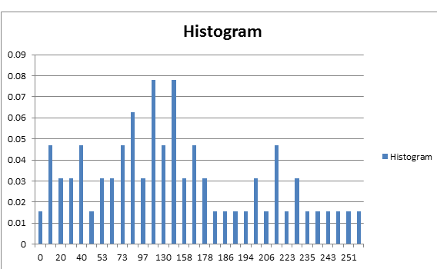

Hình 7: Lược đồ Histogram câu 3

Câu 3: Xử lí hình thái ảnh

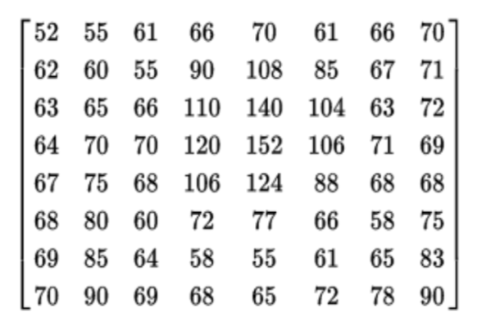 

Thực hiện ersion và dilation cho ảnh xám có ma trận mức xám được cho như trên với phần tử cấu trúc hình chữ thập 3x3

1. Erosion

2. Dilation

$$\left[ \begin{matrix}52 & 55 & 61 & 66 & 70 & 61 & 66 & 70 \\ 62 & 65 & 90 & 110 & 140 & 108 & 85 & 71 \\ 63 & 70 & 110 & 140 & 152 & 140 & 104 & 72 \\ 64 & 75 & 120 & 152 & 152 & 152 & 106 & 69 \\ 67 & 80 & 106 & 124 & 152 & 124 & 88 & 68 \\ 68 & 85 & 80 & 106 & 124 & 88 & 75 & 75 \\ 69 & 90 & 85 & 72 & 77 & 72 & 83 & 83 \\ 70 & 90 & 69 & 68 & 65 & 72 & 78 & 90\end{matrix}\right]$$

Câu 4: Tích chập / Bộ lọc

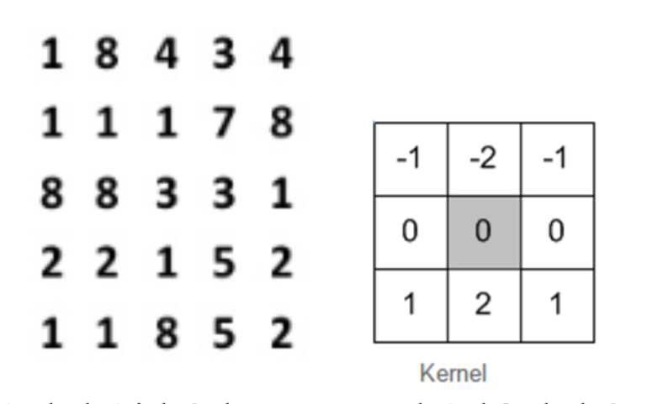

Sau khi thực hiện Tích chập:

$$\left[\begin{matrix}\begin{matrix}1 & 8 & 4 & 3 & 4 \\ 1 & 6 & -2 & -4 & 8 \\ 8 & 3 & -1 & -10 & 1 \\ 2 & -16 & 5 & 10 & 2 \\ 1 & 1 & 8 & 5 & 2\end{matrix}\end{matrix}\right]$$

Câu 5: Làm mịn ảnh (smoothing / bluring) bằng bộ lọc trung bình:

 

Làm mịn ảnh:

* Làm mịn các giá trị bên trong bằng bộ lọc trung bình (average filter):
$$\left[\begin{matrix}0 & 0 & 1 & 4 & 4 & 5 \\ 0 & 1 & 2 & 3 & 3 & 4 \\ 1 & 2 & 3 & 2 & 2 & 3 \\ 4 & 3 & 3 & 2 & 1 & 0 \\ 5 & 4 & 3 & 2 & 1 & 0 \\ 5 & 5 & 4 & 3 & 1 & 0\end{matrix}\right]$$

* Mở rộng giá trị biên:
$$\left[\begin{matrix}0 & 0 & 0 & 1 & 4 & 4 & 5 & 5 \\ 0 & 0 & 0 & 1 & 4 & 4 & 5 & 5 \\ 0 & 0 & 1 & 2 & 3 & 3 & 4 & 4 \\ 1 & 1 & 2 & 3 & 2 & 2 & 3 & 3 \\ 4 & 4 & 3 & 3 & 2 & 1 & 0 & 0 \\ 5 & 5 & 4 & 3 & 2 & 1 & 0 & 0 \\ 5 & 5 & 5 & 4 & 3 & 1 & 0 & 0 \\ 5 & 5 & 5 & 4 & 3 & 1 & 0 & 0\end{matrix}\right]$$

* Kết quả làm mịn ảnh:

$$\left[\begin{matrix}0 & 1 & 2 & 3 & 4 & 4 \\ 1 & 1 & 2 & 3 & 3 & 4 \\ 2 & 2 & 3 & 2 & 2 & 2 \\ 3 & 3 & 3 & 2 & 1 & 1 \\ 4 & 4 & 3 & 2 & 1 & 0 \\ 5 & 4 & 4 & 2 & 1 & 0\end{matrix}\right]$$

Câu 6: Tìm ma trận độ lớn của gradient

 

Ma trận độ lớn gradient dùng Sobel filter:

Ta có: Gx= $\left[\begin{matrix}\begin{matrix}-1 & 0 & 1 \\ -2 & 0 & 2 \\ -1 & 0 & 1\end{matrix}\end{matrix}\right]$ Gy= $\left[\begin{matrix}\begin{matrix}-1 & -2 & -1 \\ 0 & 0 & 0 \\ 1 & 2 & 1\end{matrix}\end{matrix}\right]$

Lần lượt tìm Gx, Gy tại điểm tương ứng sau đó tính G bằng công thức:

$$G=\sqrt{{Gx}^{2}+{Gy}^{2}}$$

G = $\left[\begin{matrix}0 & 0 & 1 & 4 & 4 & 5 \\ 0 & 13 & 12 & 4 & 10 & 4 \\ 1 & 11 & 4 & 13 & 13 & 3 \\ 4 & 6 & 9 & 12 & 6 & 0 \\ 5 & 9 & 12 & 12 & 7 & 0 \\ 5 & 3 & 4 & 3 & 1 & 0\end{matrix}\right]$

Điểm ảnh có gradient lớn nhất là 13 ứng với Gx = 10, Gy = 8

🡪

Câu 7: Tìm cạnh sửa dụng bộ lọc Sobel

***Input:*** I(x,y) : [0,255]

***Output:*** E(x,y) : 1 ~ pixel ∈ cạnh

B1: Blur ảnh bằng Gaussian

B2: Tính Ix = I x*Gx (Sobel filter) (Độ biến thiên theo chiều ngang)

B3: Tương tự cho Iy = Ix* Gy

B4: Tính $\left|∇I\right| = \sqrt{I_{x}^{2} + I_{y}^{2}} ≈ \left|I_{x}\right| + \left|I_{y}\right|$

B5: Edge Map: $E=\left|∇I\right|>thresh$ old

Câu 8: Thuật toán Canny tìm cạnh trong ảnh xám

B1: Grayscale conversion

B2: Khử nhiễu

B3: Xác định cường độ cạnh thông qua gradient của image: Sử dụng Sobel filter

$$\left|∇G\right| = \sqrt{G_{x}^{2} + G_{y}^{2}} ≈ \left|G_{x}\right| + \left|G_{y}\right|$$

B4: Giảm điểm không cực đại (Non-maximum suppression) 🡪 Gán 0 cho pixel không phải cực đại theo hướng $∉cạnh$

B5: Liên kết cạnh 🡪 cạnh liền nét. Xét weak point (low < $∇G$ < high). Nếu 1 weak point hướng đến strong point🡪 giữ lại weak point đó. Ngược lại, loại bỏ weak point.

Câu 9: Phát hiện đường thẳng bằng Hough transform

Câu 10: Kĩ thuật tìm đường tròn theo phương pháp Hough Transform

B1: Phương trình tham số của đường tròn có thể được viết dưới dạng:

$${\left(x-a\right)}^{2}+{\left(y-b\right)}^{2}=r^{2}$$

B2: Phương trình có 3 tham số: a, b, r

B3: Đường cong thu được trong không gian hough transform cho mỗi điểm cạnh là một hình nón tròn bên phải.

B4: Điểm giao nhau giữa các hình nón cho biết tham số a, b, r.